UNIVERSIDAD TECNOLÍGICA
TULA-TEPEJI

Tecnologías de la Información Desarrollo De Software Multiplataforma

Ejercicios SQL

Desarrollado por:
Adair Jesús Cruz Huitrón 25300767 G1

Karen Lizbeth Rivera Canales

A 05 de noviembre, 2026
Lección 1.
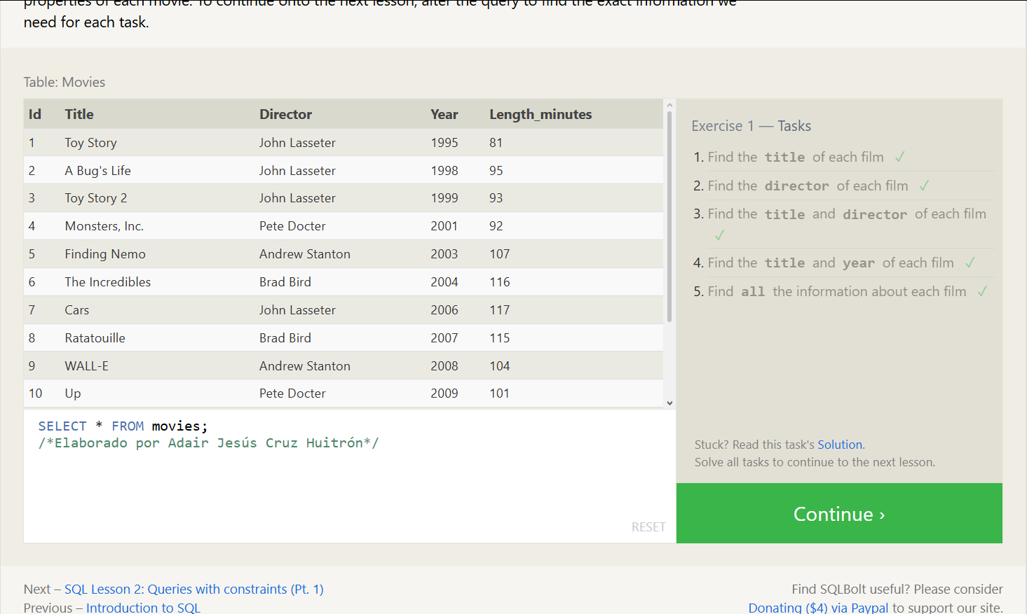
Lección 2.
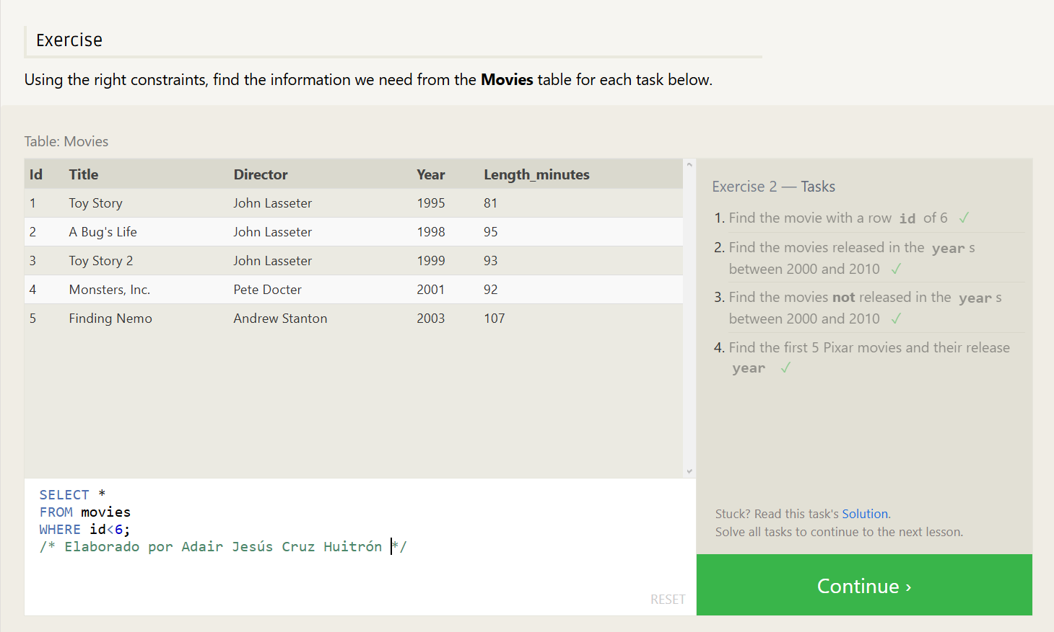
Lección 3.
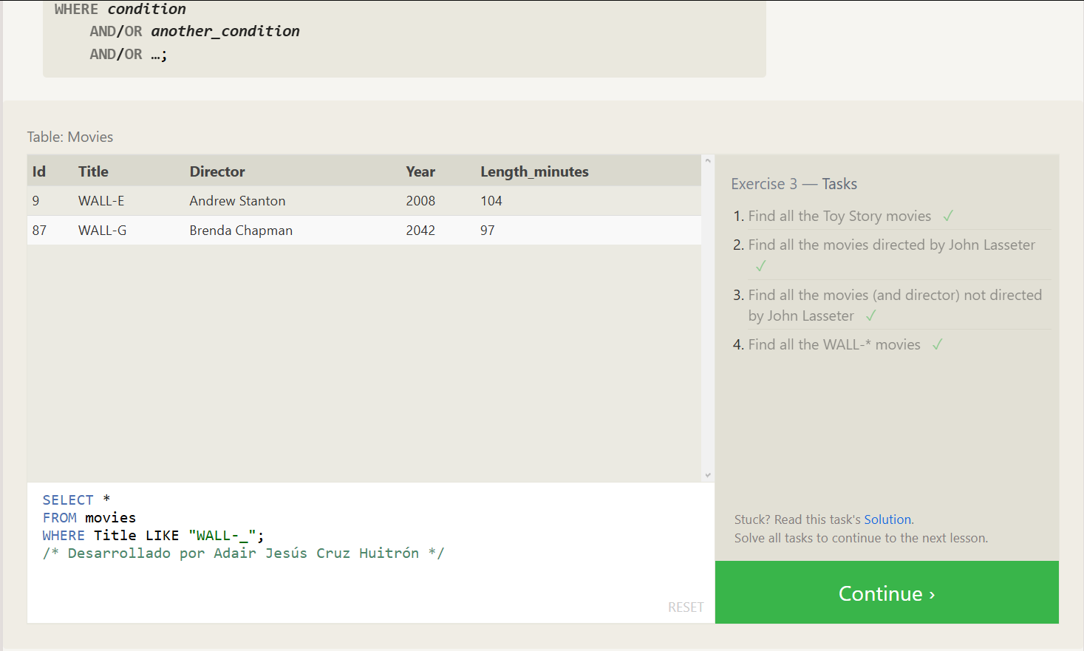
Lección 4.
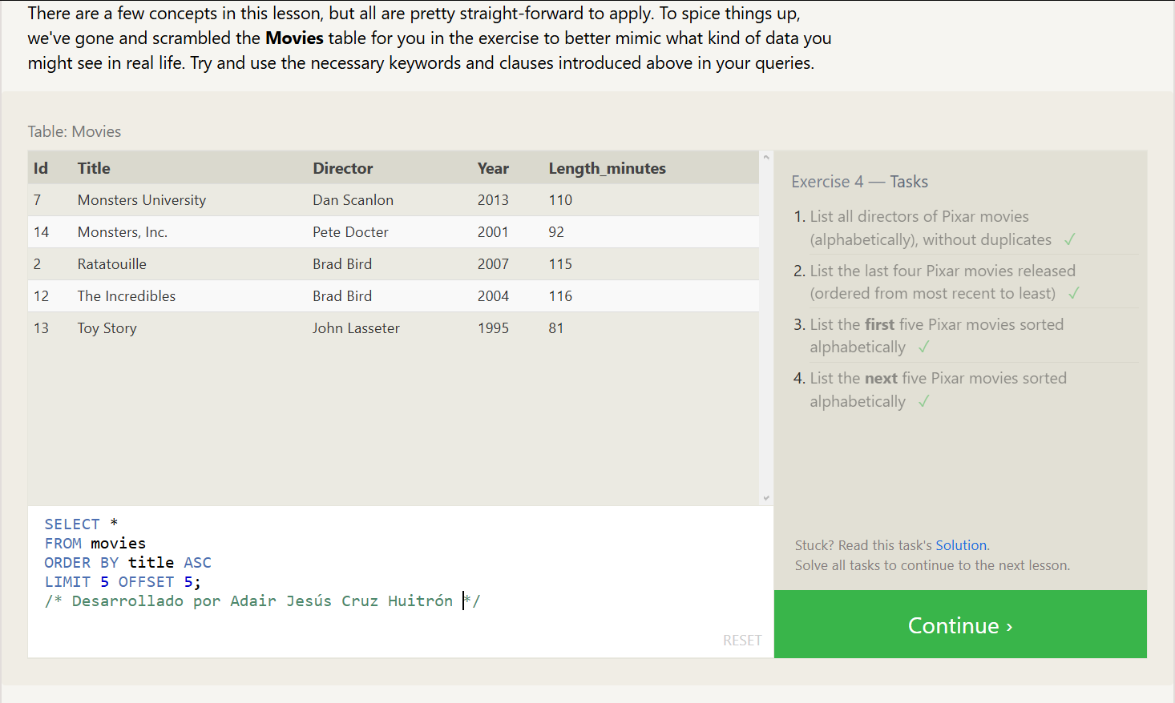
Lección 5.
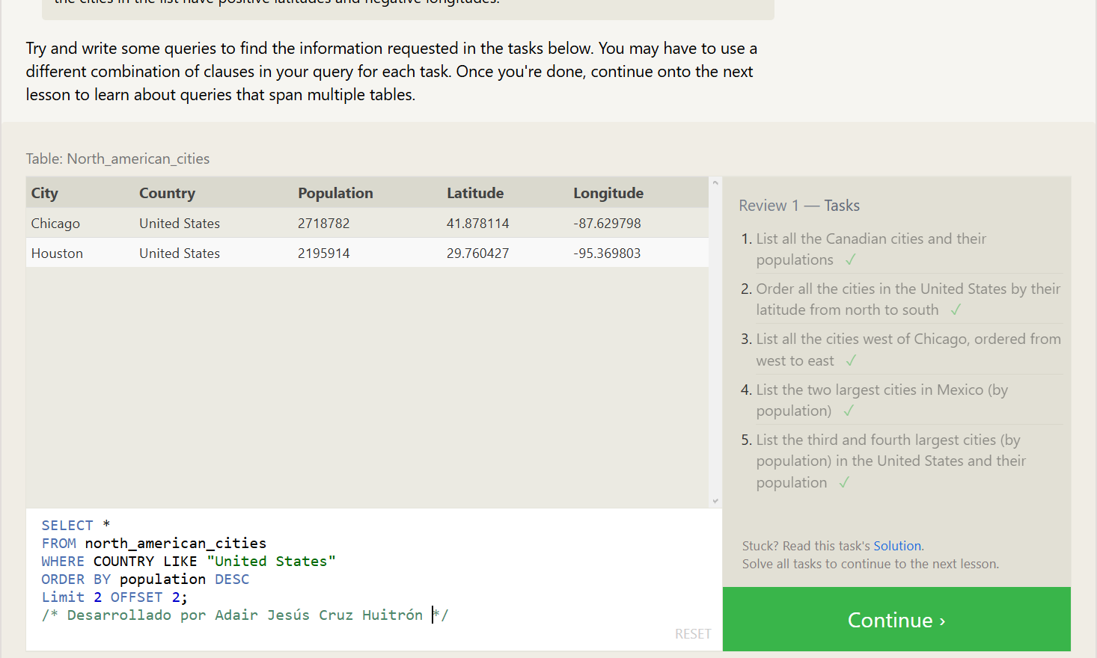
Lección 6.
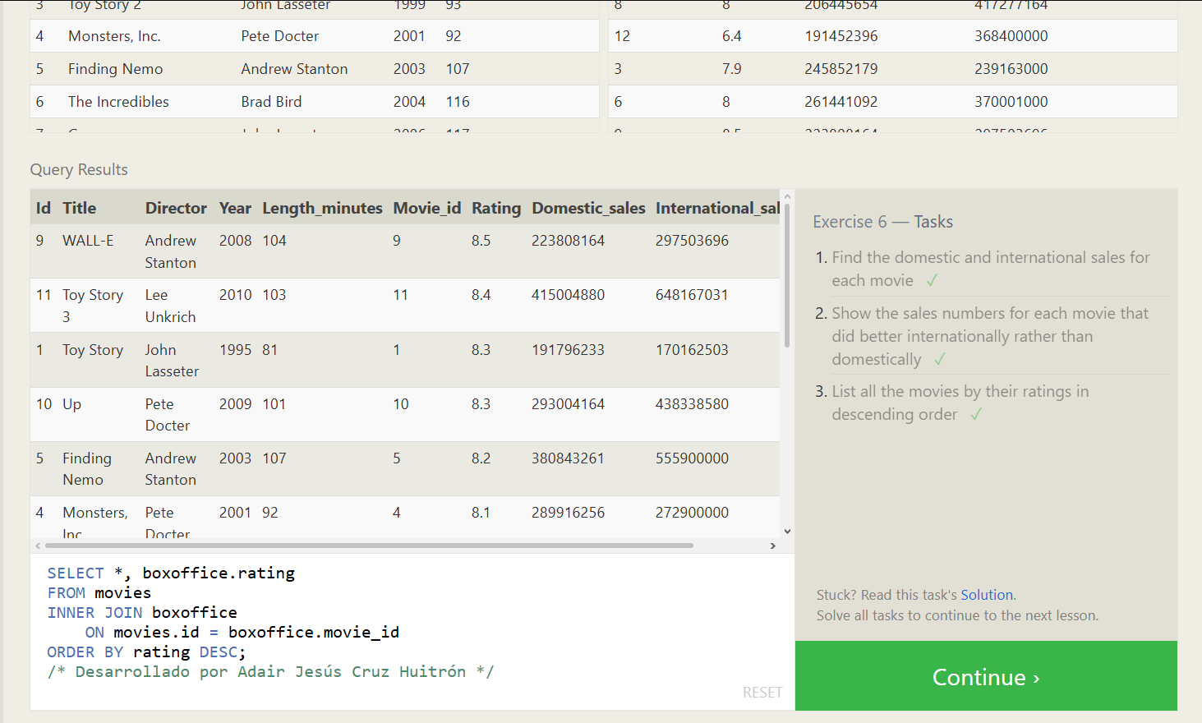
Lección 7.
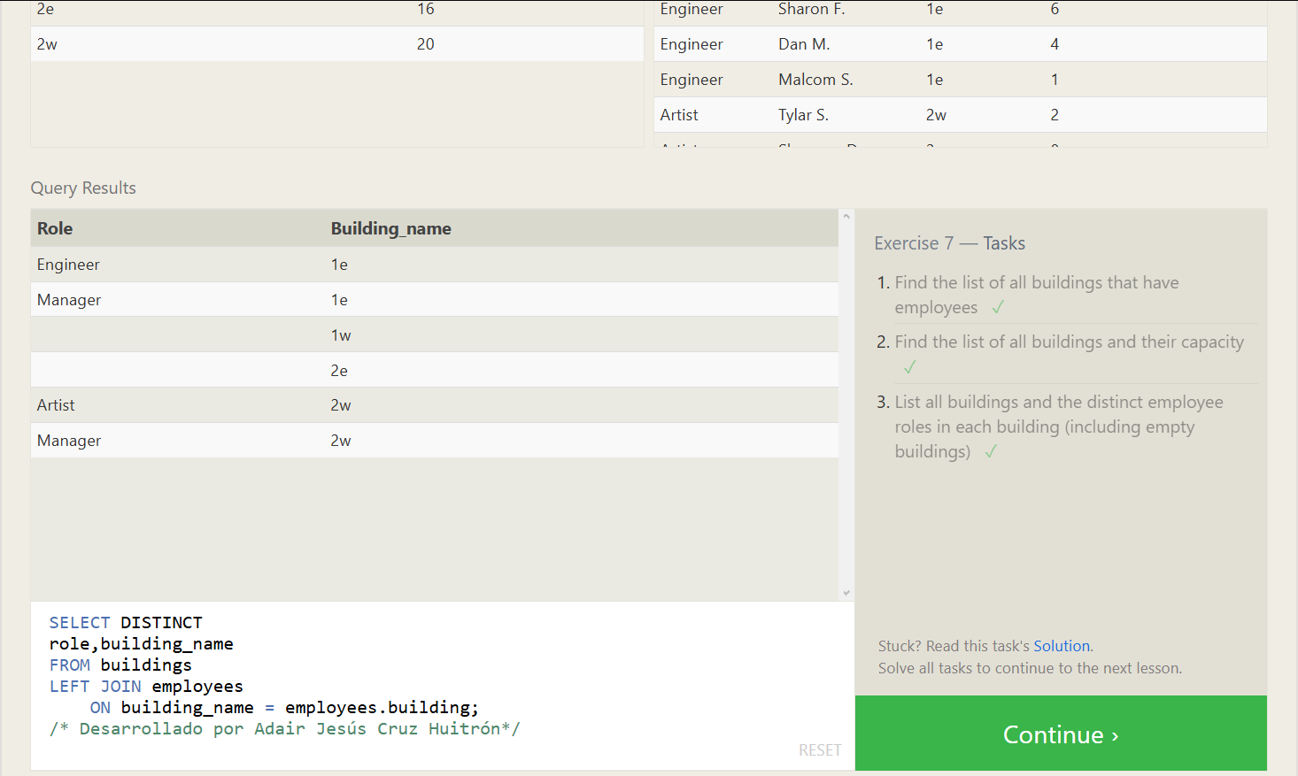
Lección 8.
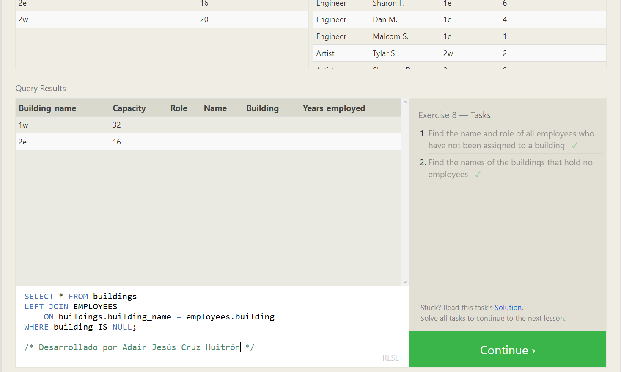
Lección 9.
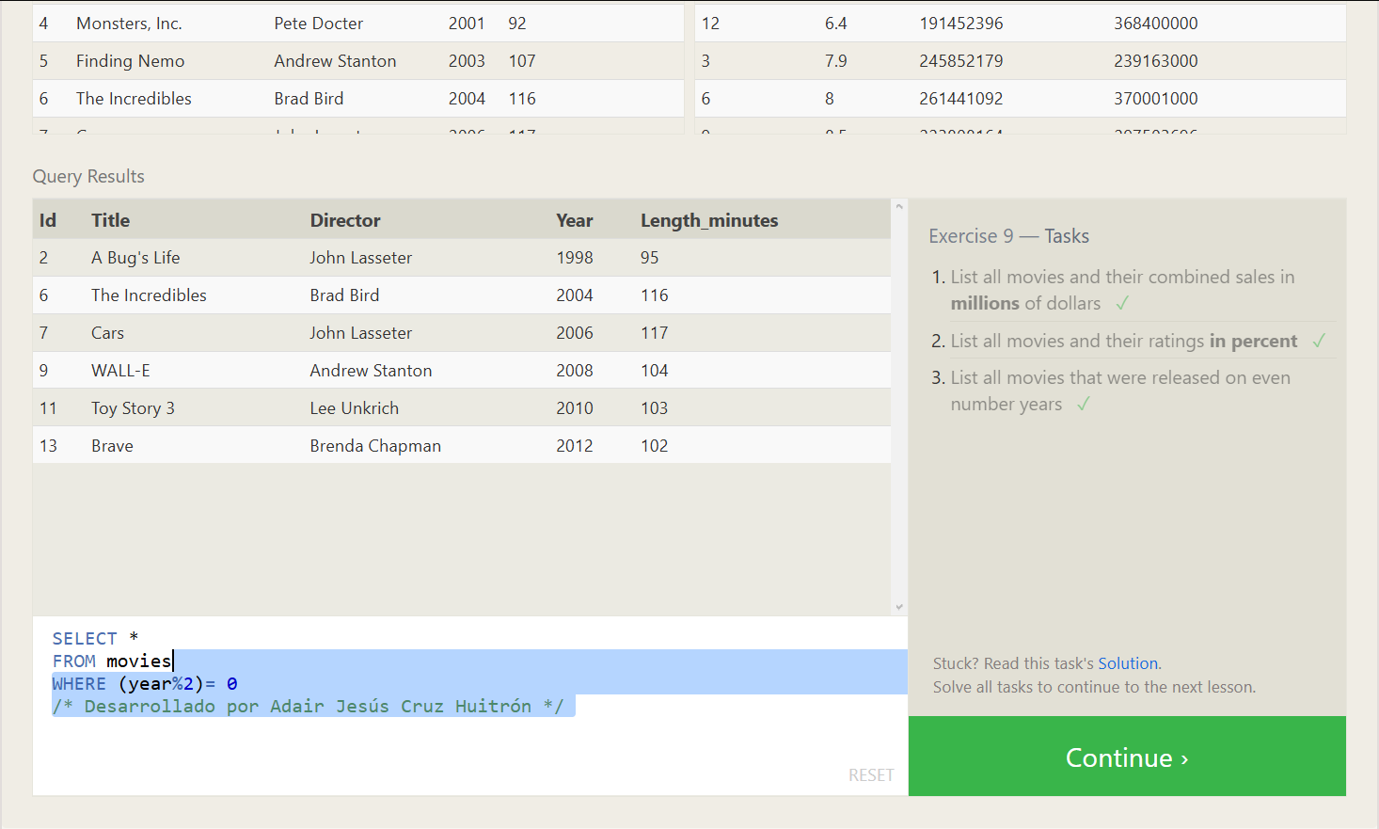
Lección 10.
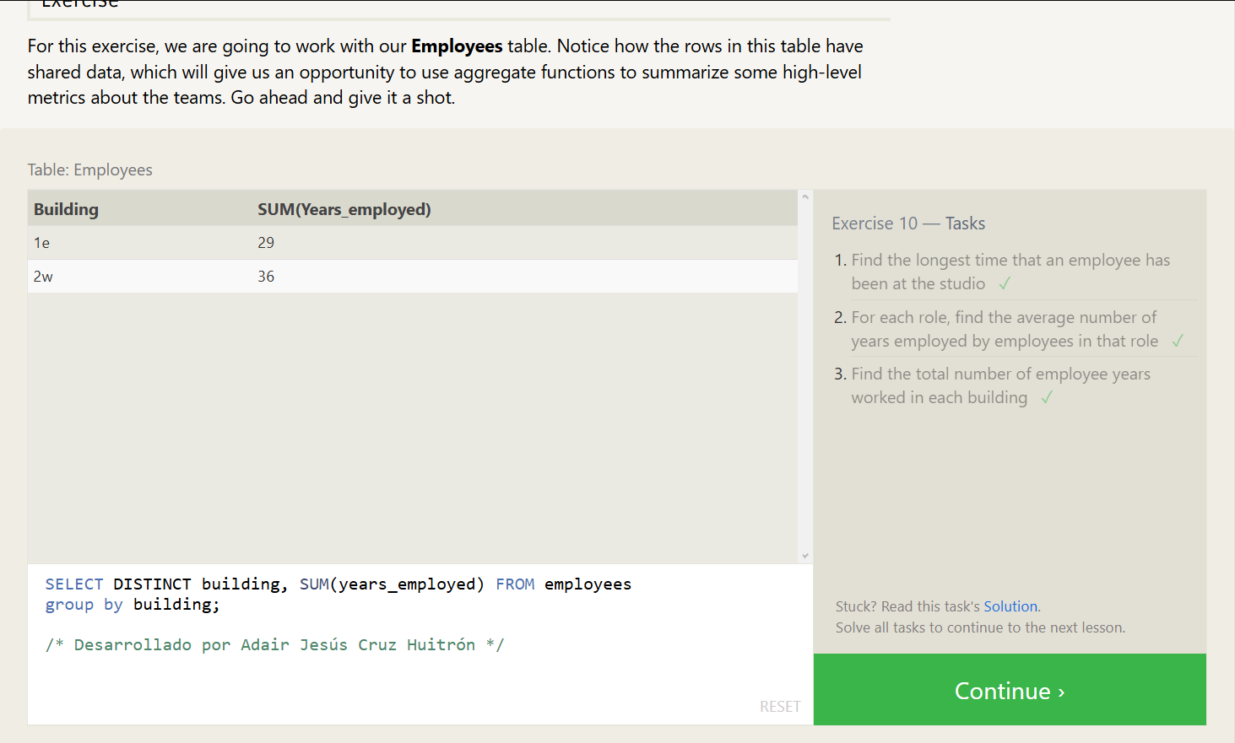
Lección 11.
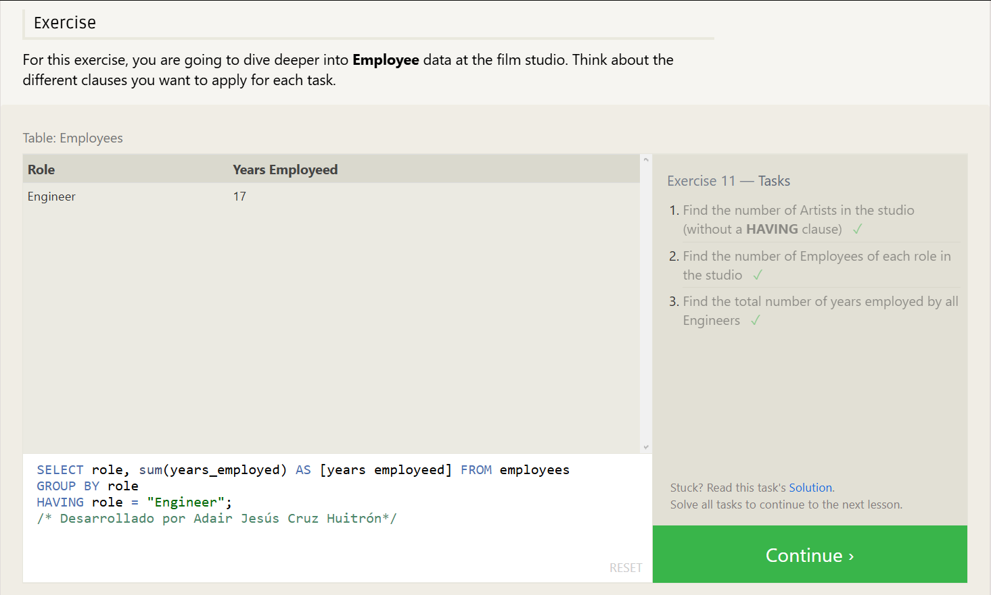
Lección 12.
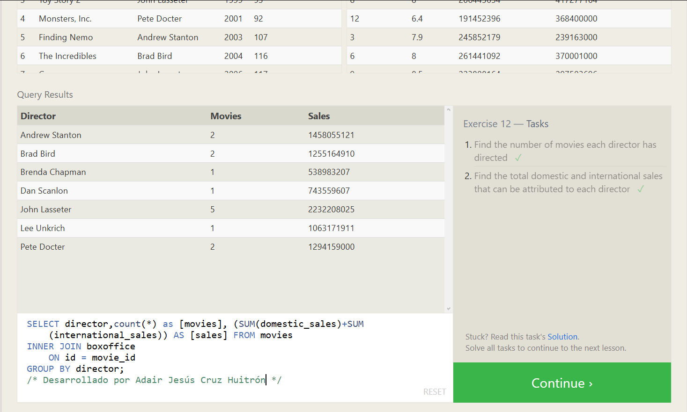
Lección 13.
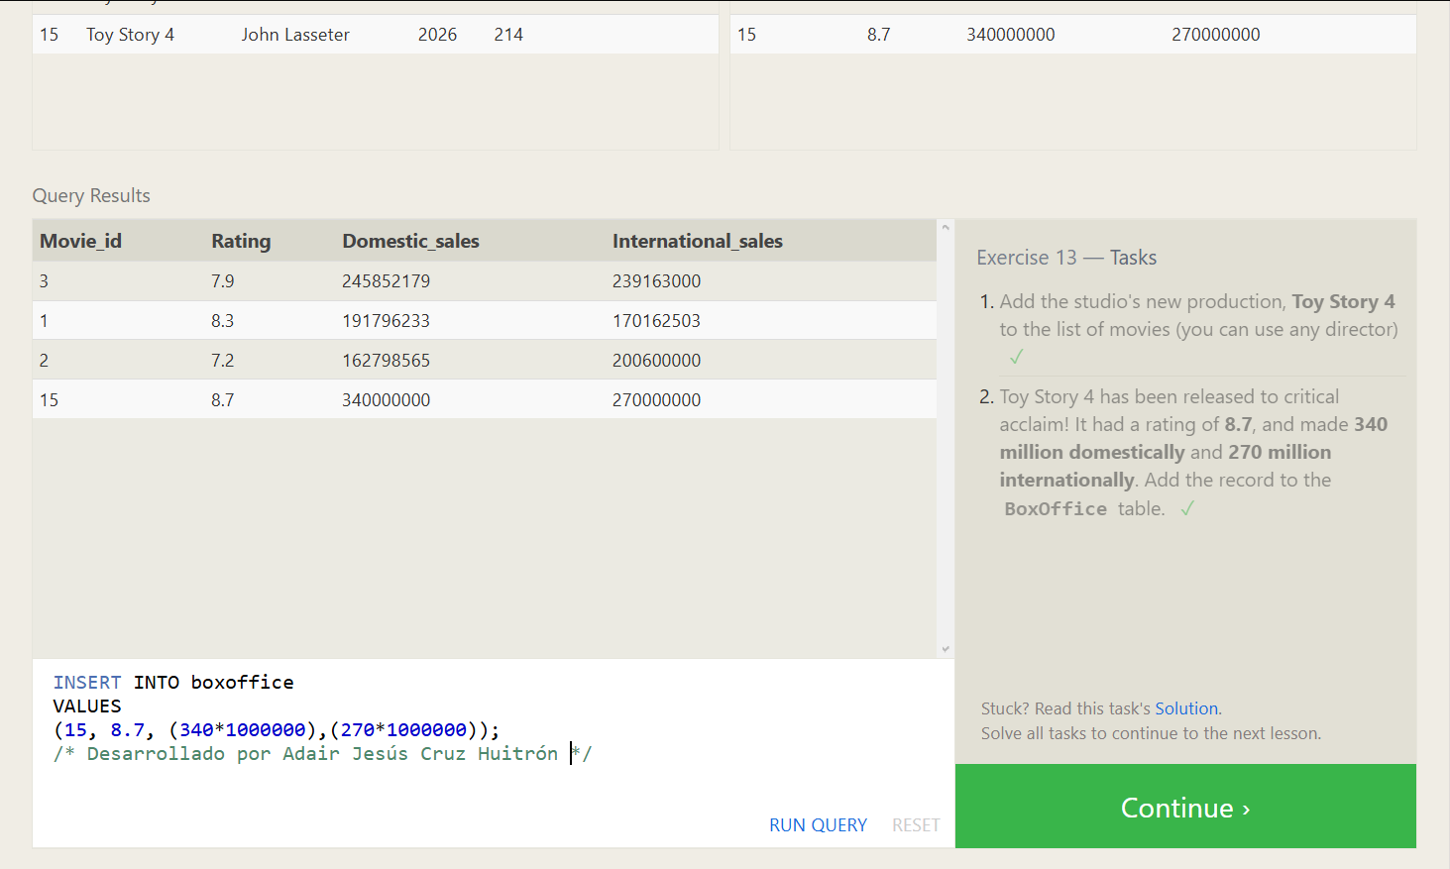
Lección 14.
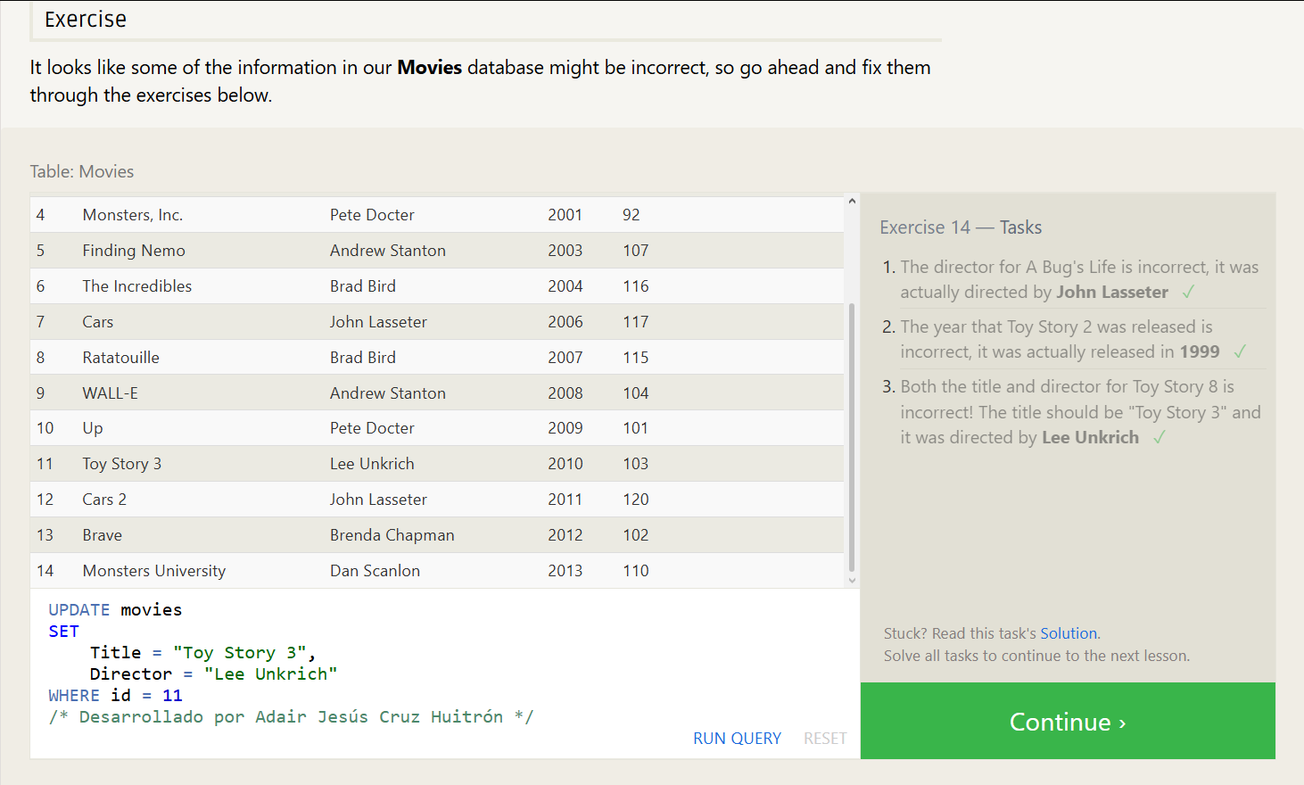
Lección 15.


